12. Na crtežu označi glavne dijelove biljke cvjetnjače.
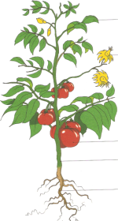
13. Zelena biljka glavni je proizvođač : dušika kisika ugljikovog dioksida
14. Plod nastaje iz : korijena lista cvijeta
15. Životinje dijelimo na ___________________ i ___________________ životinje.
16. Prema načinu ishrane životinje su : _________________________ , ________________________
i _____________________________ .
17. Uz pomoć slike objasni povezanost biljaka i životinja.

